ОБЩЕШКОЛЬНОЕ РОДИТЕЛЬСКОЕ СОБРАНИЕ
В сентябре в МБОУ «Краснолипьевская школа» состоялось общешкольное родительское собрание.
Родители слушали Миляеву С.А. с докладом «Травматизм и дети» и Дубровских Г.А. с беседой по пожарной безопасности.
«Травматизм и дети»
На фоне общей заболеваемости и смертности среди людей травматизм занимает значительное место.
Медицинские эксперты Всемирной организации здравоохранения пришли к выводу – в настоящее время в большинстве цивилизованных стран дети чаще погибают в результате несчастных случаев, чем от всех болезней вместе взятых.
Часто несчастный случай приводит к инвалидности (повреждение глаз, головные боли после сотрясения мозга, послеожоговые рубцы).
Характер и причины детского травматизма имеют возрастную специфику, т. е. если у дошкольников травмы возникают из-за недосмотра взрослых, то у взрослых это – грубые шалости, опасные игры, неумелое обращение с предметами быта.
У детей 10–12 лет появляются новые интересы, они становятся более активными, самостоятельными, в играх стараются проявить изобретательность, стремятся утвердиться в среде сверстников.
Большой процент составляют травмы:
1) бытовые, т. е. полученные во дворе во время игр и развлечений;
2) несчастные случаи на воде, когда дети предоставлены самим себе.
Большой процент травм, приводящих к смертельным случаям, – дорожный травматизм.
Много травм бывает и в школе, особенно на переменах из-за неправильного поведения учеников (особенно мальчиков).
Случаются травмы и на уроках физической культуры: из-за неисправного спортивного инвентаря, отсутствия страховки со стороны учителя, а также из-за недостаточной физической подготовки учащихся.
Надо помнить о том, что ученик, сознавая свою «нескладность», старается ее скрыть напускной грубостью, бравадой. Начавшаяся интенсивная деятельность желез внутренней секреции сказывается на состоянии нервной системы подростков. Неуравновешенность, вспыльчивость, повышенная возбудимость с недостаточной выдержкой делают их шумными, импульсивными. Бурная энергия и активность – факторы, способствующие возникновению травм у школьников 10–13 лет.
В период 13–14 лет происходит дальнейшее созревание личности. Подросток старается осознать себя как личность, утвердить свой авторитет. Неверно оценивая понятия «мужество», «смелость», желая продемонстрировать свое бесстрашие, он может совершить даже бессмысленный поступок, чреватый опасными последствиями. Поэтому нам с вами необходимо более глубоко аргументировать рекомендации, более детально знакомить с последствиями травм – это будет способствовать формированию правильного отношения к предупреждению травматизма.
Нам необходимо формировать у ребят ответственность за здоровье и жизнь окружающих людей, особенно младших товарищей, которые порой становятся жертвами нелепых и опасных рекомендаций подростков, подстрекающих детей к опасным играм.
Опыт показывает, что основное внимание взрослых направлено на предупреждение дорожно-транспортного травматизма и предупреждение травм при выполнении хозяйственных работ. Значительно меньше внимания уделяется предупреждению травм во время игр и развлечений, а именно в этих условиях у детей чаще всего возникают повреждения.
Чтобы избежать детского травматизма, родители, прежде всего, должны изменить свое собственное отношение к травмам. Травмы должны перестать считаться редким случаем, злом, которое почти невозможно предупредить. Только при таком условии можно выработать у ребенка навыки осмотрительного поведения.
Очень важно приучать детей к самообслуживанию, к участию в домашнем труде. Ребята, помогающие родителям, как правило, более аккуратны и внимательны. Приучая ребенка к работе по дому, следует подробно разъяснить ему, почему необходимо выполнять те или иные правила при пользовании ножом, иголкой, электроприборами, механизированными инструментами.
Никакой пользы не будет от бесконечных напоминаний «будь осторожен», «делай аккуратно». Необходимо конкретно объяснить, что именно следует делать и чего нельзя.
Действие, которое взрослыми совершается автоматически, ребенку надо детально объяснить. Родители должны стараться проводить свои выходные дни вместе с детьми.
Многолетний опыт показывает, что здоровье и благополучие детей зависят от них самих, а мы с вами должны помочь им в накоплении опыта познания окружающего мира.

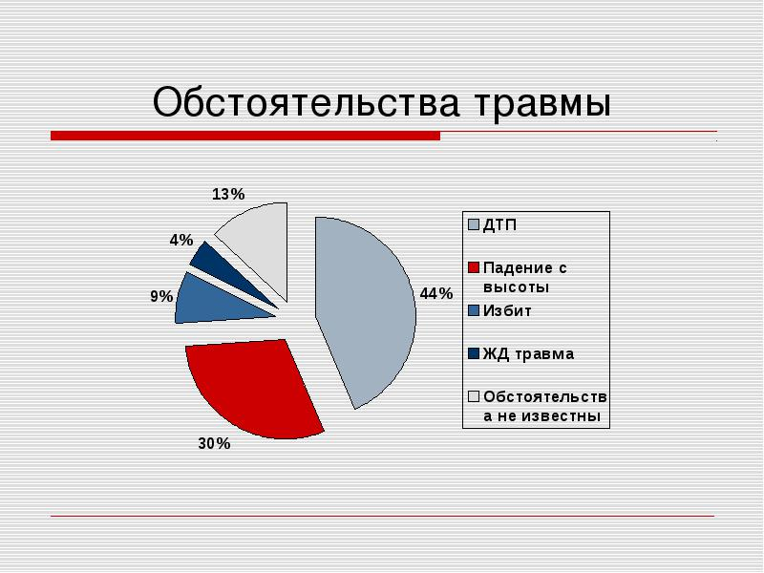

Беседа по пожарной безопасности
Общим желанием всех родителей является здоровье детей и их безопасность. Если обратиться к статистике, то каждый двадцатый пожар в России происходит в результате детской шалости или неосторожности с огнем. Почти все маленькие дети проявляют повышенный интерес к огню, не осознавая в полной мере его потенциальную опасность, их неудержимо манит к этому чуду природы.
Все мы — педагоги и родители — пытаемся ответить на вопрос: «Как обеспечить безопасность и здоровье наших детей? » Давайте вместе постараемся найти ответ на него. Что такое безопасность? Это не просто сумма усвоенных знаний, а умение правильно себя вести при пожаре, применение знаний на практике.
- Как вы думаете, что должны делать взрослые, чтобы обеспечить безопасность и здоровье своих детей? (Ответы родителей.)
Так как же научить детей пожарной безопасности? На практике оказалось, что это достаточно сложная задача, причем не только в масштабах отдельно взятого ребенка, но и человечества в целом. На протяжении тысячелетий люди мучаются от пожаров и их последствий, принимаются различные меры запретительного и карательного характера — но найти оптимальных слов для профилактики пожаров не могут. Выражения «Пожар легче предупредить, чем потушить», «Вор оставит хотя бы стены, а пожар — ничего» известны всем и каждому, но пожаров от этого меньше не становится.
Стало понятно, что пожарной безопасности надо учить всю жизнь, и начинать как можно раньше.
1. Во-первых, надо дать детям необходимую сумму знаний об общепринятых нормах безопасного поведения.
2. Во-вторых, научить адекватно, осознанно действовать в той или иной обстановке, помочь ребятам овладеть элементарными навыками поведения при пожаре.
3. В-третьих, развить у детей самостоятельность и ответственность.
Задача взрослых состоит в том, чтобы подготовить ребенка к встрече с различными сложными, а порой опасными жизненными ситуациями. Уже с дошкольного возраста надо учить ребенка правильному поведению при пожаре.
Но вначале надо учиться нам, взрослым. Например, знаете ли вы, что делать в случае попадания в зону задымления, или как вести себя при пожаре в помещении или на природе?

Предлагаю еще раз послушать правила

ПРАВИЛО 1. Если огонь небольшой, можно попробовать сразу же затушить его, набросив на него плотную ткань или одеяло или вылив кастрюлю воды
ПРАВИЛО 2. Если огонь сразу не погас, немедленно убегай из дома в безопасное место. И только после этого позвони в пожарную охрану по телефону 01 или попроси об этом соседей
ПРАВИЛО 3. Если не можешь убежать из горящей квартиры, сразу же позвони по телефону 01 (010-сотовый) и сообщи пожарным точный адрес и номер своей квартиры. После этого зови из окна на помощь соседей и прохожих.
ЗНАЕТ КАЖДЫЙ ГРАЖДАНИН
ЭТОТ НОМЕР-01
ЕСЛИ К ВАМ ПРИДЁТ БЕДА -
ПОЗВОНИ СКОРЕЙ ТУДА,
А ЕСЛИ НЕТ ТЕЛЕФОНА,
ПОЗОВИ ЛЮДЕЙ С БАЛКОНА.
ПРАВИЛО 4. При пожаре дым опаснее огня. Большинство людей при пожаре погибает от дыма. Если чувствуешь, что задыхаешься, опустись на корточки или продвигайся к выходу ползком - внизу дыма меньше.
ЗАПОМНИТЬ И ВЗРОСЛЫМ НЕОБХОДИМО:
ЧАЩЕ В ПОЖАРАХ ГИБНУТ ОТ ДЫМА!
ПРАВИЛО 5. При пожаре в подъезде никогда не садись в лифт. Он может отключиться и ты задохнёшься.
ПРАВИЛО 6. Ожидая приезда пожарных, не теряй головы и не выпрыгивай из окна. Тебя обязательно спасут.
ПРАВИЛО 7. Когда приедут пожарные, во всё их слушайся и не бойся. Они лучше знают, как тебя спасти.

Но не всегда взрослые оказываются рядом.Сколько случаев, когда мать побежала в аптеку напротив, а беда произошла в считанные секунды.

Поэтому, зная правила ПБ сами, постоянно говорите о них со своим ребенком.
- Важно, чтобы ребенок осознал, что спички — это не игрушка, а огонь — не забава, чтобы у него сложилось впечатление о пожаре как о тяжелом бедствии.
- Необходимо учить детей правилам пользования бытовыми электроприборами и газовой плитой.
- Научите ребенка правилам поведения в случае возникновения пожаров. Дети должны знать свой адрес и телефон пожарной охраны. Объясните детям, что при пожаре не нужно стараться что-то вынести из дома и что не нужно спасать вещи. Дети должны сконцентрироваться только на одной задаче — выйти невредимыми из дома.
- Чрезвычайно опасно, если дети остаются в запертых квартирах или комнатах. В случае пожара они не смогут выйти из охваченного огнем помещения наружу.
- Не оставляйте спички и зажигалки в доступном для ребенка месте.
- Не разрешайте ребенку самостоятельно запускать фейерверки.
- Не оставляйте ребенка одного присматривать за топкой печи.
- Расскажите ребенку об опасности разведения костров, поджигании тополиного пуха и сухой травы.
- Не редки случаи, когда детская шалость переходит в хулиганство. Ради развлечения ребята пускают с крыш домов и балконов горящие «самолетики», поджигают почтовые ящики, обшивки дверей квартир, бросают в подъезды домов зажженные дымовые шашки, совершенно не думая, к каким последствиям могут привести такие развлечения. Не будьте безучастны — объясните детям о пожарной опасности или вызовите полицию.

В случае пожара, если рядом нет взрослых, детям нужно действовать следующим образом:
• Обнаружив пожар, позвонить по телефону 01, сообщить фамилию, адрес, что где горит.
• Предупредить о пожаре соседей, если необходимо, они помогут ребенку вызвать пожарных.
• Нельзя прятаться под кровать, в шкаф, под ванну, а постараться убежать из квартиры.
• Ребенку необходимо знать: дым гораздо опаснее огня. В задымленном помещении – закрыть нос и рот мокрой тряпкой, лечь на пол и ползти к выходу – внизу дыма меньше.
• Ожидая приезда пожарных, сохранять спокойствие.
• Когда приедут пожарные, выполнять все их указания.

В заключение хочется сказать: не пренебрегайте правилами безопасности! Начните изучать их с детьми. Показывайте детям только положительные примеры. Пусть каждый день будет безопасным!
И чтобы дети не растерялись в опасных ситуациях, мы Вам предлагаем дома заполнить адресный альбом с необходимыми телефонами
(готовая заготовка – на листе милиционер, пожарный, врач – родители дома вместе с ребёнком впишут номера телефонов).
А чтобы то, что вы сегодня услышали, осталось в вашей памяти, я раздам вам буклеты с советами для родителей по ПБ. Обратите внимание, что на буклетах есть адрес нашего сайта и адрес портала детской безопасности МЧС России.

